附件1
福建中医住院医师规范化培训系统
公共科目考试操作说明

（一）系统注册

操作流程：
1、指导医师使用电脑在浏览器中输入http://112.54.44.105:18088/portal/login
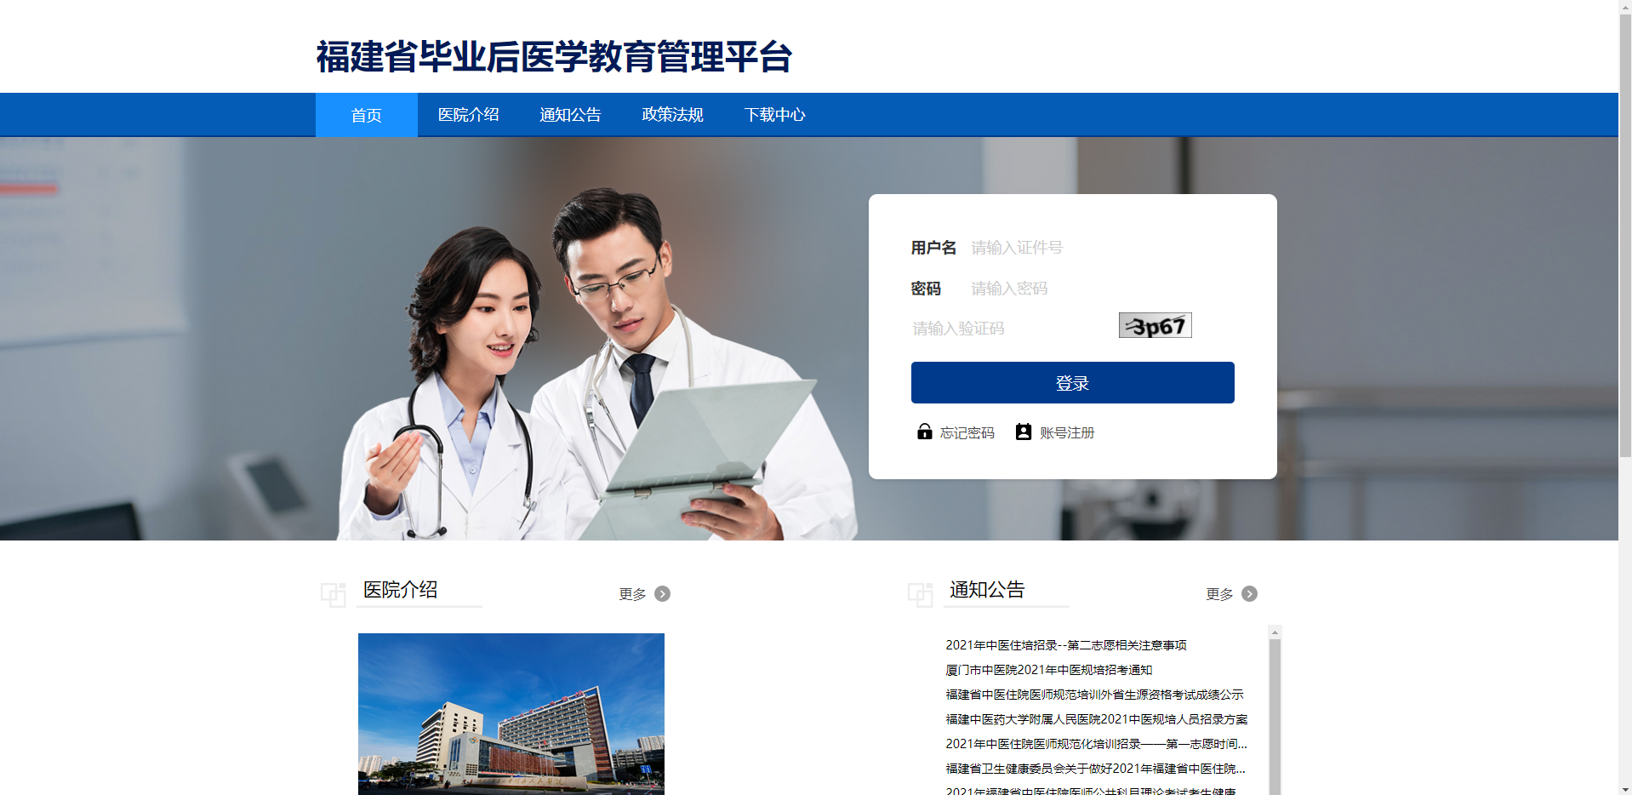
2、点击登录框内的账号注册，跳转到系统注册页面。
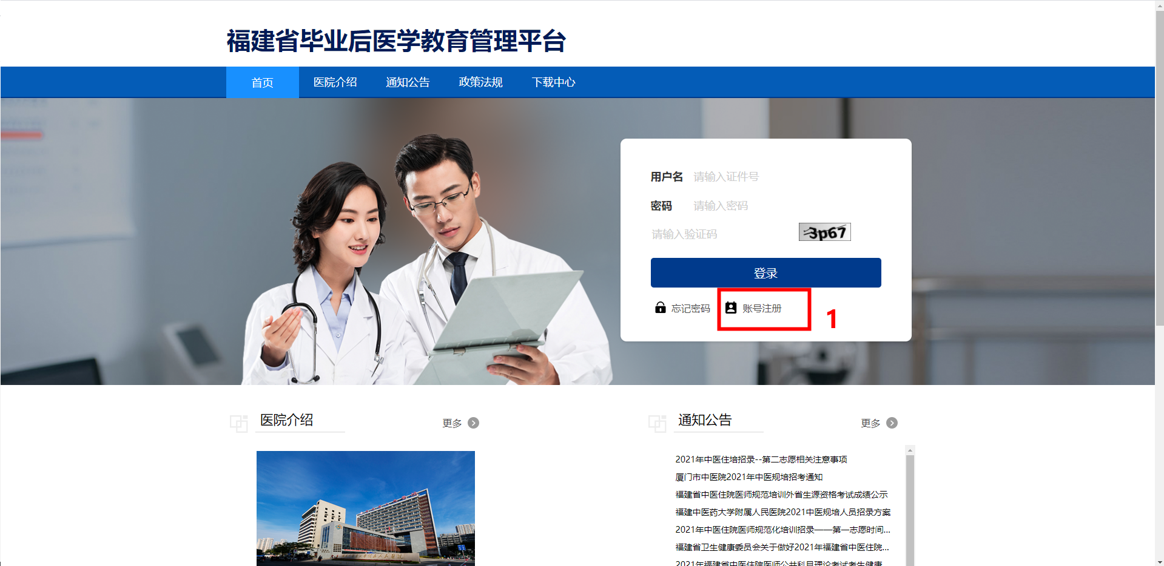
3、在账号注册页面输入注册信息，点击注册按钮即可注册成功。
注册后即可返回登录页面进行登录操作。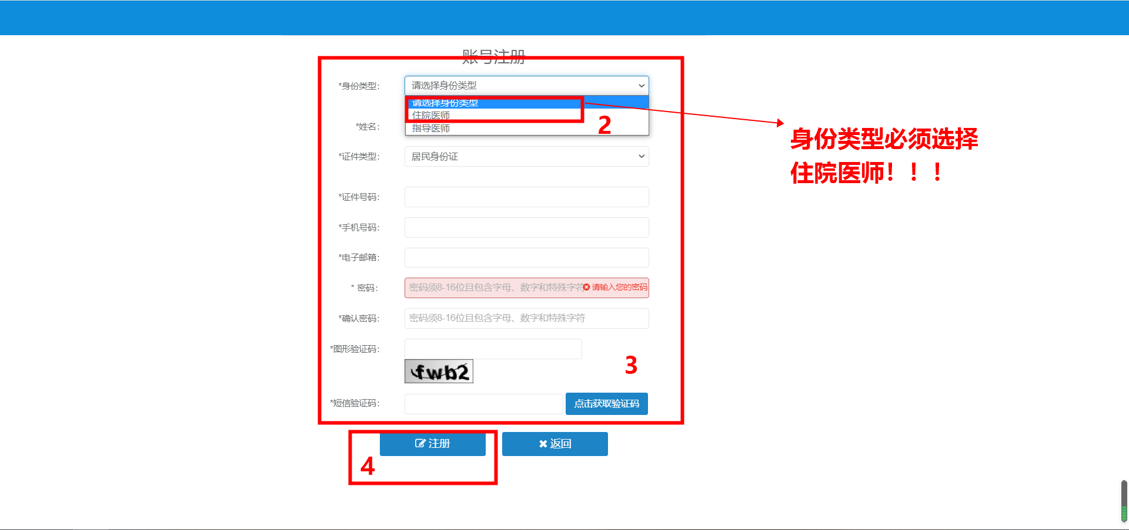
注意事项：
（1）建议使用谷歌浏览器或360浏览器极速版，登录福建省中医住院医师规范化培训管理平台。
（2）身份类型必须选择指导医师进行注册。
（3）姓名需与证件号码上的姓名保持一致。
（4）手机号码填写当前正在使用的手机号，注册时需要接收手机验证码。
（5）密码8-16位，需同时包含字母、数字、特殊字符。
（6）身份证号为唯一登录账号，请妥善保管个人信息。

（二）完善个人信息

操作流程：
1、住院医师注册后，点击系统上方的考务管理模块，进入到考务管理系统。
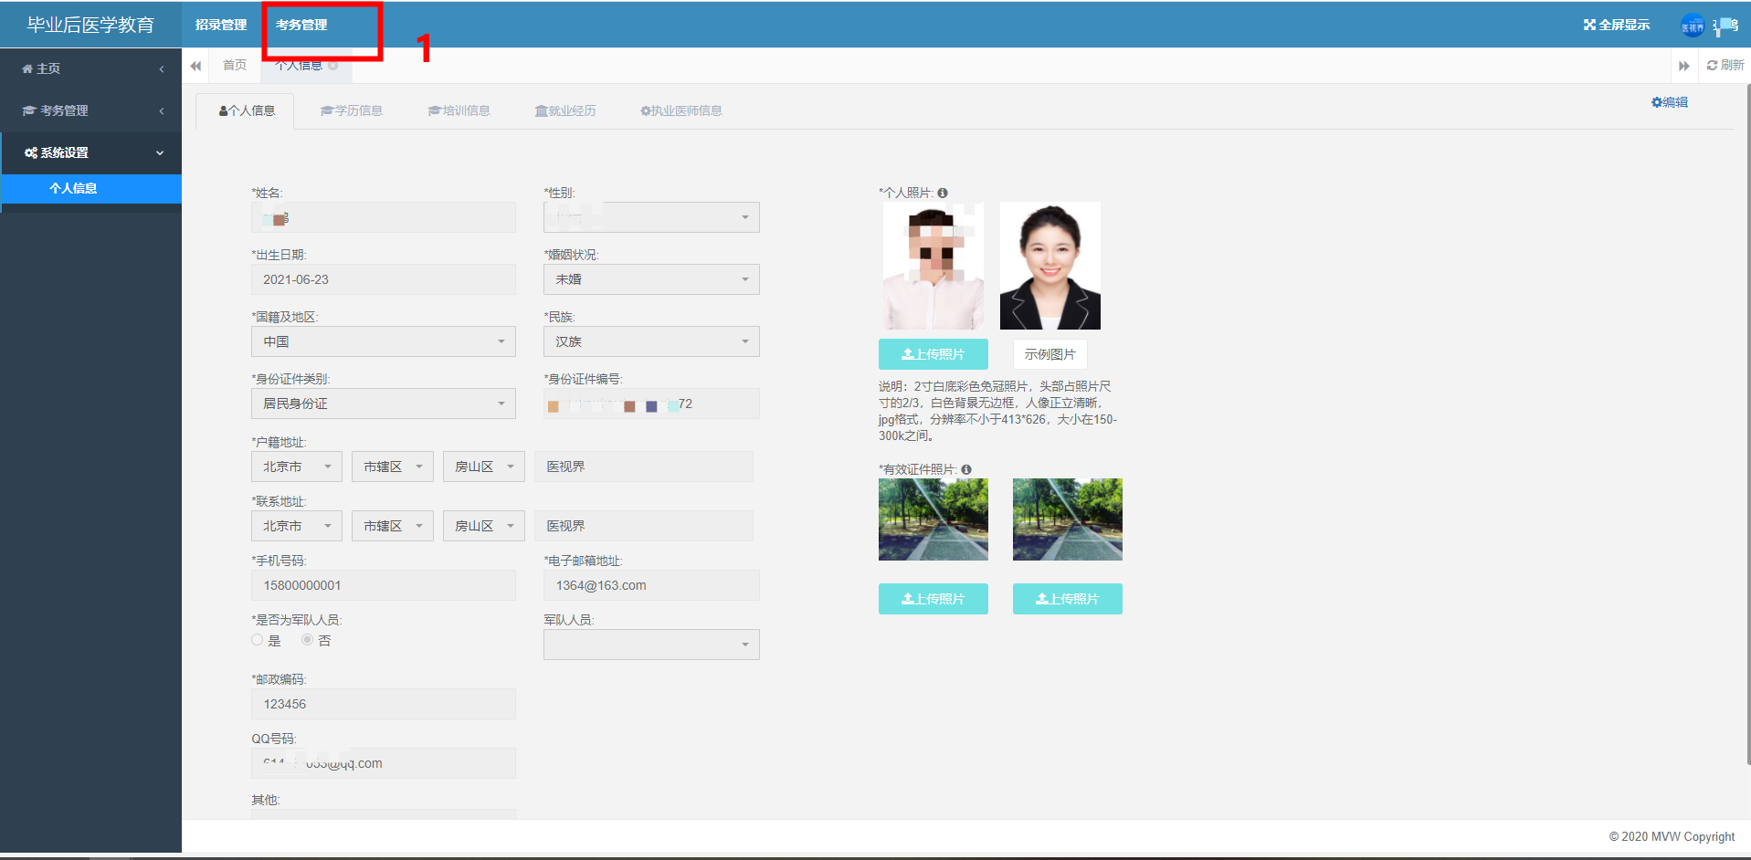
2、在个人信息页面，完善住院医师个人信息，包括个人信息、学历信息、培训信息、就业经历、执业医师信息。
完善信息时需先点击编辑按钮，完善后在此点击保存按钮。
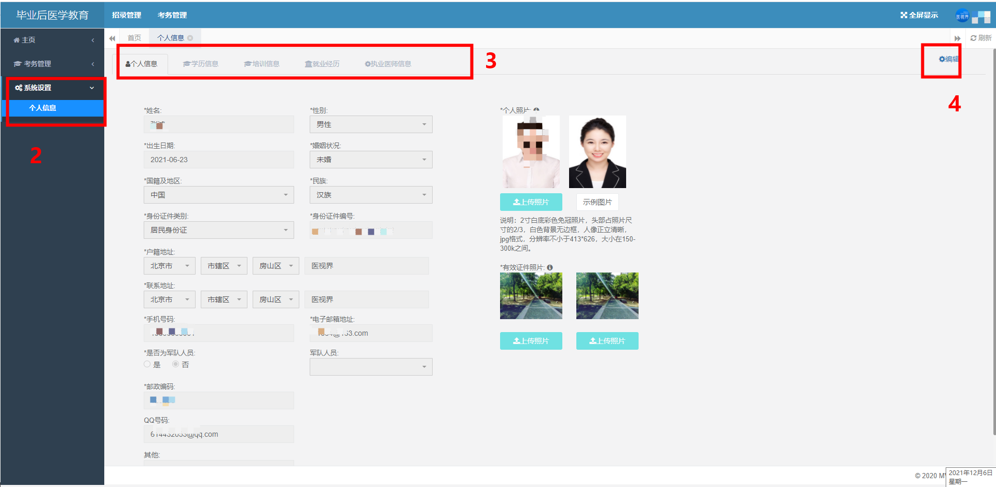
学历信息完善时，如遇到毕业院校不存在的情况，在毕业院校下拉框内选择其他院校，然后再后面的其他院校输入框内填写真实的毕业院校即可。
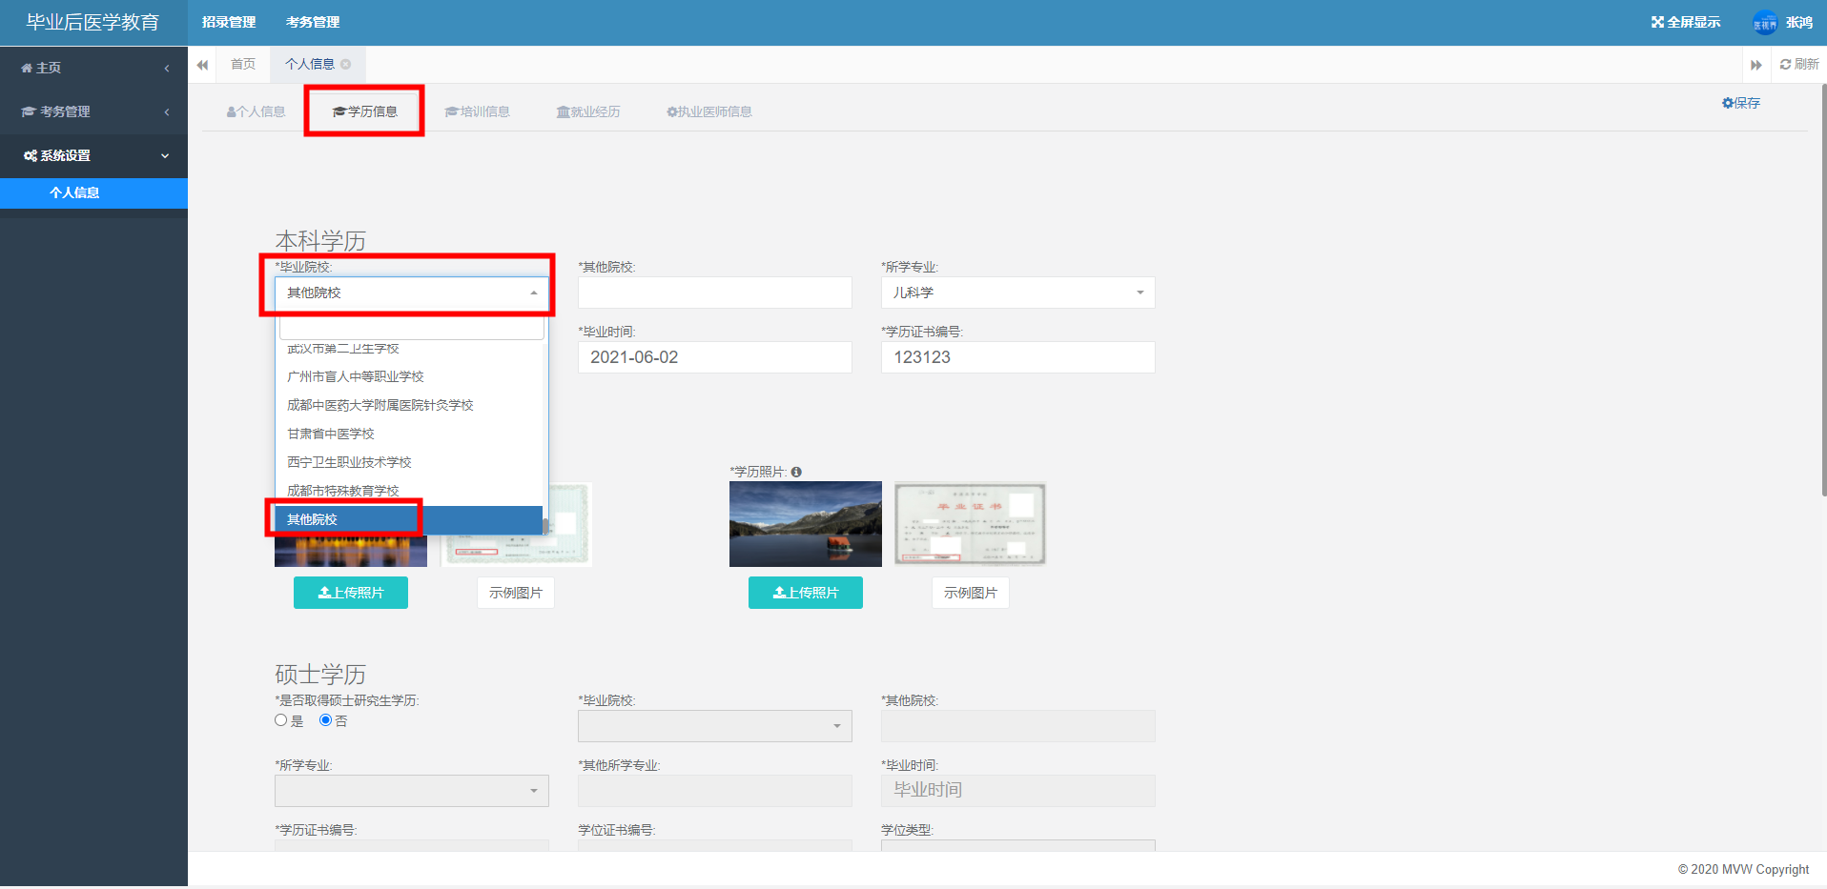

（三）公共科目考试报名

操作流程：
1、登录系统后点击考务管理模块下的考试信息，进入到考试信息页面。
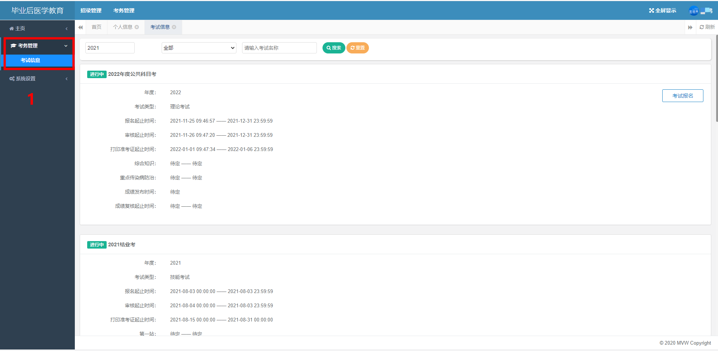
2、选择相应的考试信息，点击右上方的考试报名，进入到报名页面。
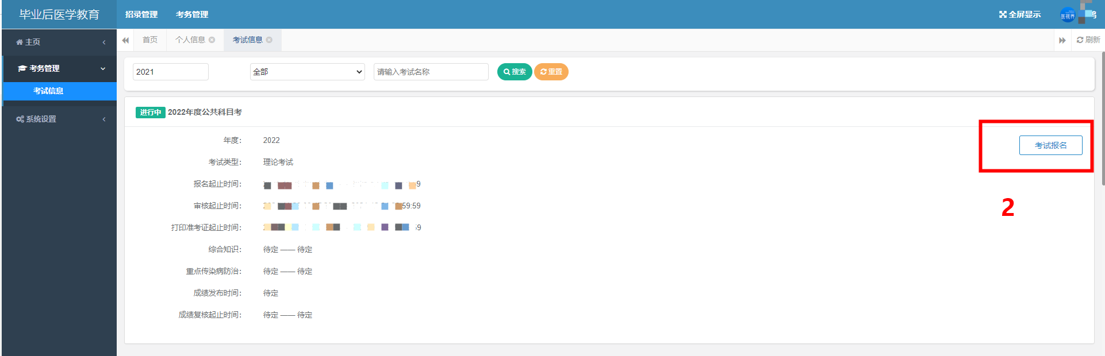
3、依据个人情况填写考试信息，填写后点击提交按钮，即可报名成功，等待基地审核即可。
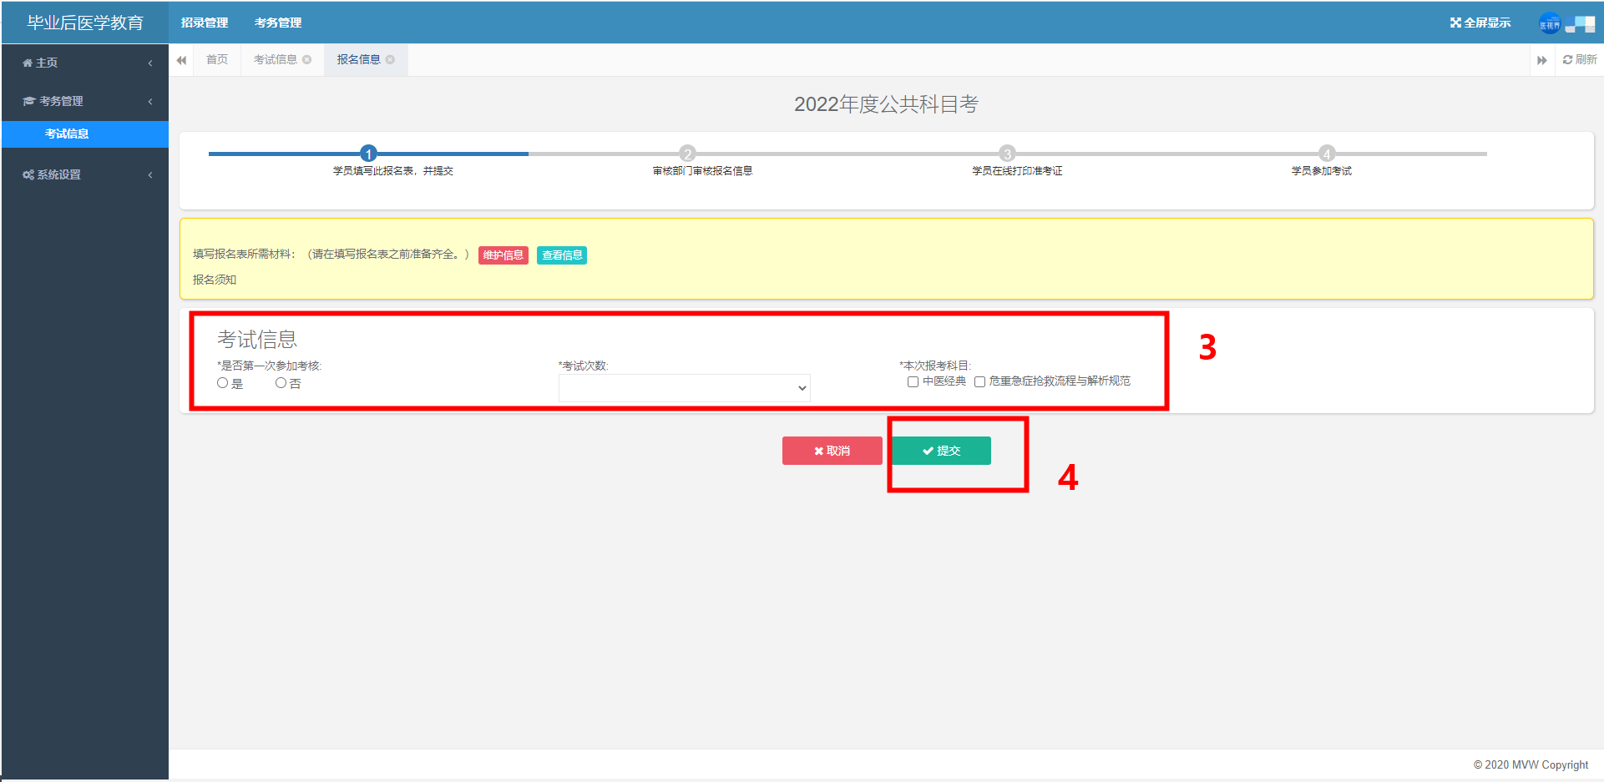
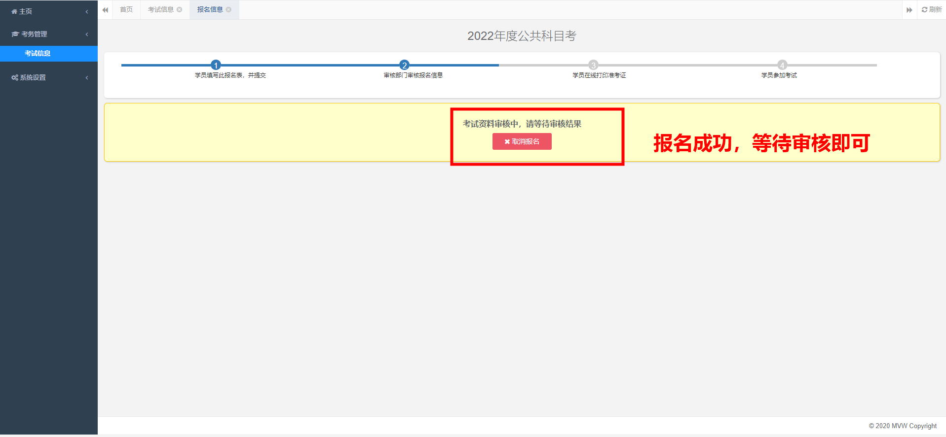

（四）取消报名

操作流程：
报名成功后，点击取消按钮，即可取消本次报名。
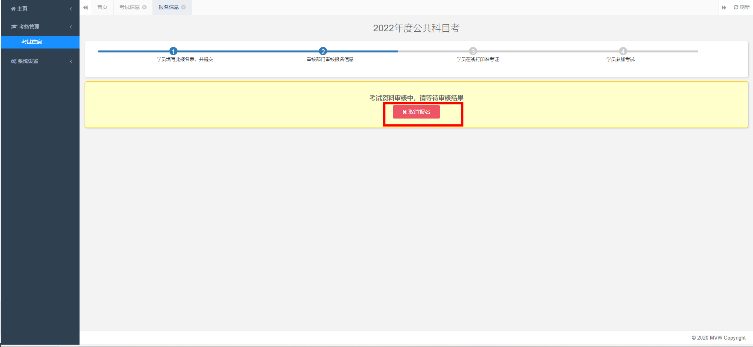

（五）审核退回后重新报名
报名信息经培训基地审核，如果培训基地审核退回，住院医师需要依据基地退回原因修改个人信息，修改后重新报名。

操作流程：
1、查看培训基地审核退回原因。
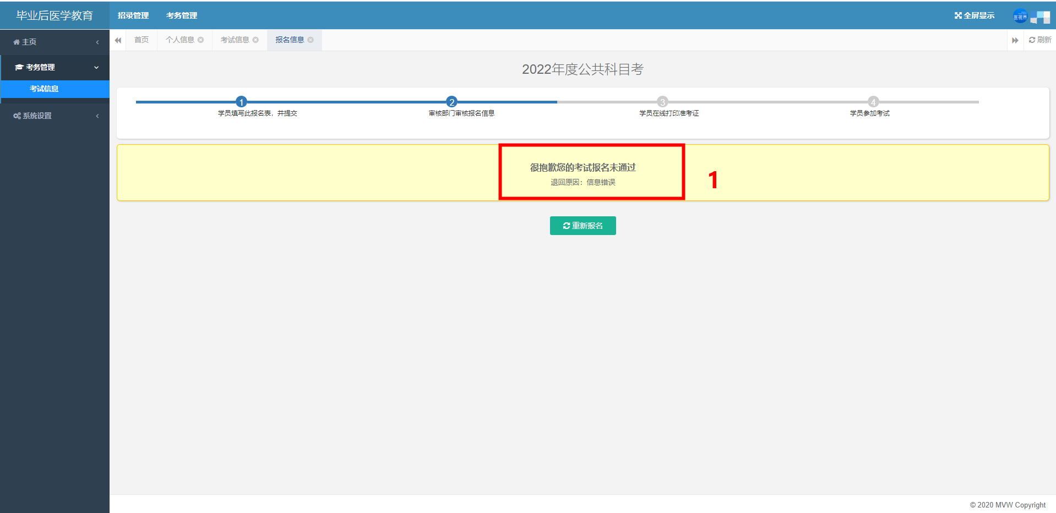
2、依据基地审核要求修改个人信息。
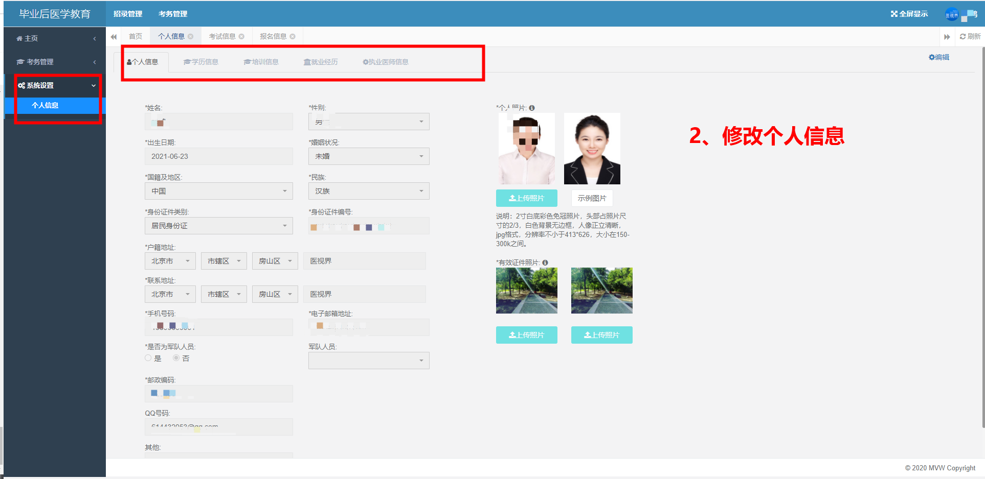
3、信息修改完成后，在考试报名页面，点击重新报名，填写考试信息提交报名即可。
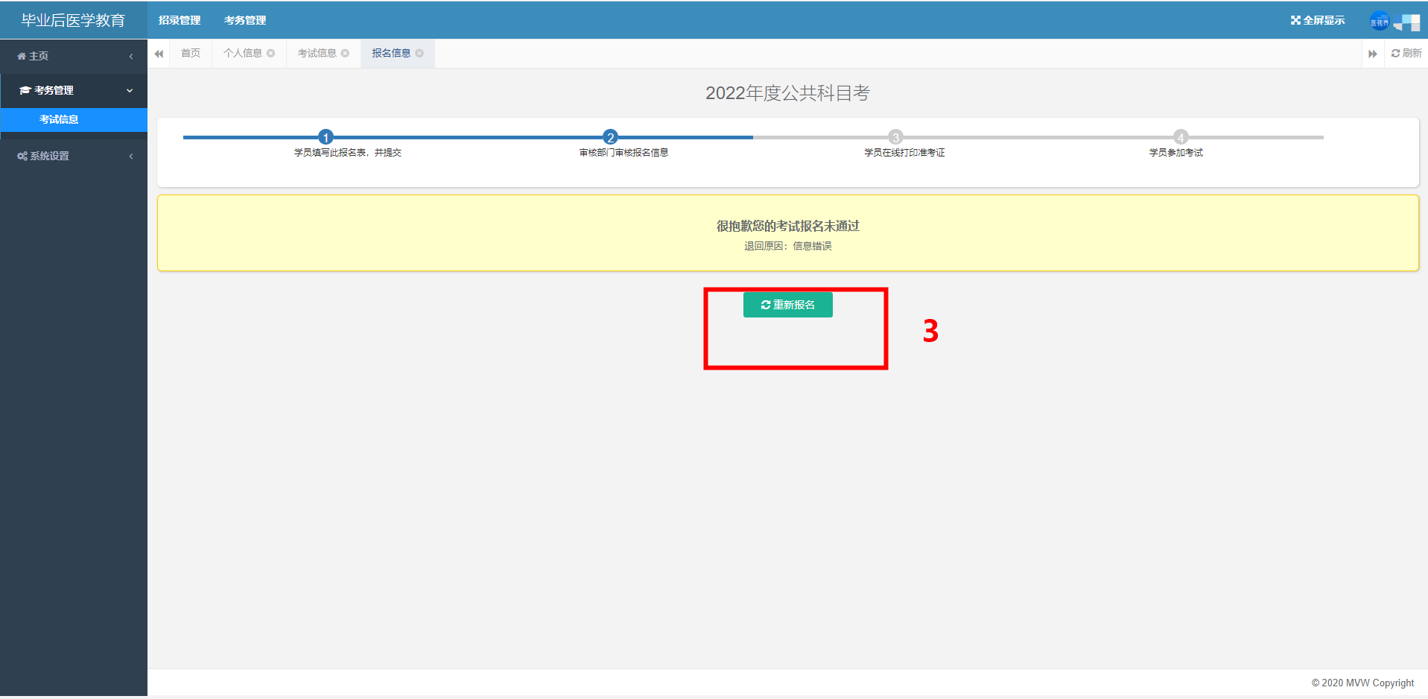
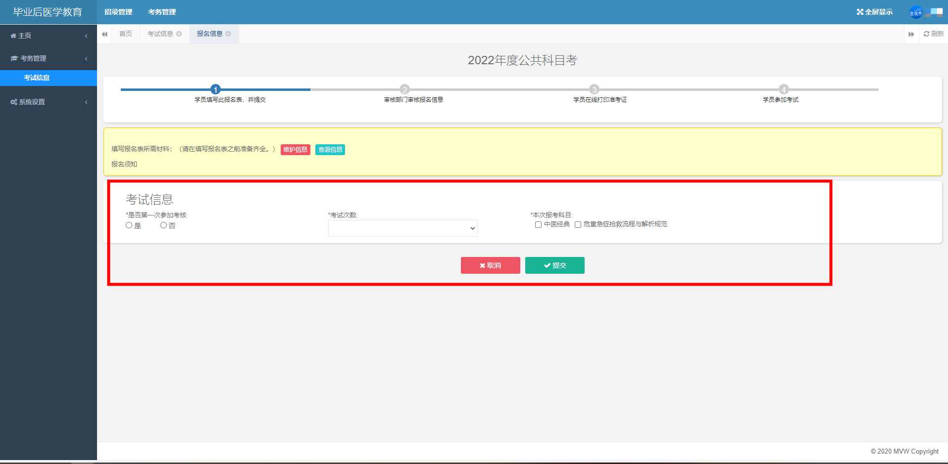

4：学员报名问题咨询可加入微信群


